Муниципальное казенное общеобразовательное учреждение

«Итатская коррекционная школа-интернат»

(МКОУ «Итатская коррекционная школа-интернат»)

**Заочный**

**культурно-познавательный маршрут по пгт.Итатский**

**«Прошлое, настоящее и будущее Итата»**

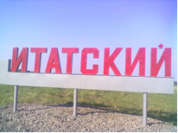

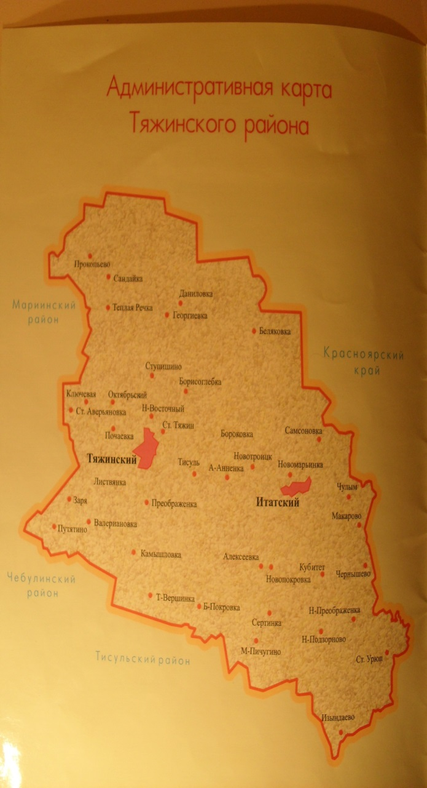

**Маршрут разработала**

**учитель истории**

**Гурских Ольга Владимировна**

Краткая информация о Итатском

Год основания: 1773

Регион: Кемеровская область

Район: Тяжинcкий район

Телефонный код: 38449 Как позвонить из других стран

Автомобильный код: 42, 142

Почтовый индекс: 652245

Код ОКАТО: 32234554000

Текущее время в: 13:22

Разница во времени с Москвой: +4 ч.

Население: 3384 чел.

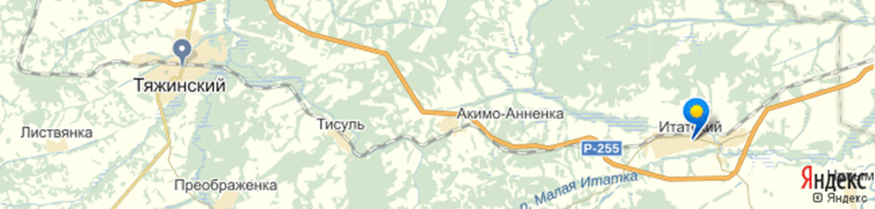

Расстояние до районного центра: Тяжинский: (33 км.)

Расстояние до областного центра: Кемерово (200 км.)

Расстояние до столицы: Москва (3192 км.)

Расстояния до аэропортов: Кемерово(206 км.) , Ачинск(97 км.)

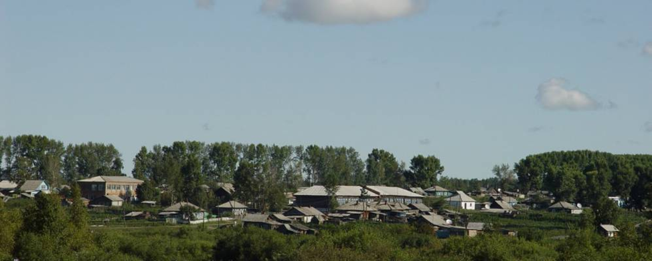

В глубине сибирских просторов, окруженный глухой непроходимой тайгой, возник населенный пункт под названием Итат. Это один из самых старинных поселков Тяжинского района, основан в 1773 году, расположен на юго-востоке Западной Сибири, далеко от столицы нашей Родины Москвы, на 3808 километре и граничит с Красноярским краем.

В те далекие времена это место было облюбовано первыми поселенцами, которых называли чалдонами. Кто были эти люди? Откуда произошло это название?

Многое что касается происхождения термина «чалдон» и их исторической прародины до сих пор остается загадкой. В словаре В.Даля слова чалдон (челдон) считатеся монгольским заимствованием обозначающим :- бродяга, беглый, варнак,каторжанин, а так же от монгольской ругательной клички «шолдон» презираемый,негодный человек. У современных потомков чалдонов бытуют семейные предания, согласно которым предки их были высланы (или переселились) в Сибирь «оттудова, где реки Чал и Дон слились), от того и стали они называться на новой родине чалдонами. Этнограф Е.Фурсов записал легенды о казачьем происхождении чалдонов:- «Челны (чалы) тащили по Дону –вот и стали называться чалдонами. Песни у чалдонов такие проголосные, и мотив такой как у донских казаков». Славились чалдоны так же своей опрятностью и природной чистоплотностью, что закрепилось в поговорке:- Чалдоны –крылечки скоблены.

Принудительное заселение людей крестьянского сословия началось в начале 18 века. Первыми поселенцами Итатской земли стали крестьяне из Смоленской, Витебской и Минской губерний.

Здесь веками простирались непроходимые таежные дебри. ВXVII-XIX веках шло постепенное заселение и освоение сибирской земли. В глухой тайге застучали топоры русских крестьян-переселенцев, из вековых стволов лиственниц были срублены добротные избы. На отвоеванных у леса участках стали возделывать пшеницу, рожь, ячмень.

Интересно происхождение названия поселка Итат. Имеются разные предположения: одни считают, что это название произошло от татарского слова «бешеная лошадь», другие утверждают, что название «Итат» произошло от слова «этап», так как через Итат проходили этапы ссыльных. Они проходили по Московско-Иркутскому тракту до Александровского централа кто на каторгу, кто в ссылку, некоторые были закованы в цепи. Старожилы Итата рассказывали, что каторжане шли, гремя цепями, вздымая дорожную пыль. Сердобольные женщины посёлка выносили им продукты (хлеб, молоко). Каторжане проходили партиями по 250 человек 2 раза в месяц. Рассказывают, что в конце 19 века последний русский царь Николай 2, будучи ещё цесаревичем, проезжал через Итат, возвращаясь с Дальнего Востока.

Большую роль в выборе места поселения сыграл проходящий и поныне Московско-Сибирский тракт. Притрактовые села процветали. Итатцы занимались извозом, ходили с обозами, принимали на постой проезжающих, торговали кормом для лошадей и шорными изделиями. Быстро развивалось производство сельскохозяйственной продукции.

Застройка Итата началась с восточной части, так как это место являлось самым благоприятным по расположению. Первой улицей была улица вдоль тракта и называлась Трактовой улицей(либо Главной). Затем она была переименована в улицу Ленинскую, а в 1957 году переименована в улицу Советская.

Вторая улица называлась Западной (позднее Крестьянской, а с 1962 года - улицей имени Ю.Гагарина). Третья улица - Горцы (ныне улица Пролетарская). На Горцах же располагалась торговая площадь - базар, стоял красивый двухэтажный дом и кожевенный завод богача Кофмана. В годы советской власти этот дом был конфискован, в нем располагался райисполком.

В 1791 году, проезжая в ссылку, А. Н. Радищев в своих записках

отметил Итат как большое торговое село.

В 1848 году в Итате была построена деревянная церковь. В 1905-1907гг. возведен новый красивый белокаменный Храм Святителя Николая Чудотворца, на самом высоком, видном месте, на берегу речки Итатки.

Шли годы. Ветер революции и гражданской войны изменил жизнь посёлка.Великая Отечественная война унесла жизнь более четырёхсот земляков. Исчез с политической карты мира Советский Союз, на смену которому пришла демократическая Россия, а Итат стоит. Пусть не очень красивый и благоустроенный но, свой, родной, славный своей многовековой историей.

Наши односельчане не стояли в стороне от тех событий, которые происходили в стране и были самыми непосредственными их участниками. Сегодня жители поселка, бережно сохраняя традиции своей родной земли, вступили в третье тысячелетие. Подрастает достойное юное поколение, которому вершить дальнейшую судьбу поселка, отдавая ему свои силы, знания, любовь и доброту. Верим, у итатской земли есть и будет достойное место на страницах истории Сибири и России. Именно поэтому мы предлагаем посетить наш посёлок, узнать о его достопримечательностях, познакомиться с нашими земляками.

**Начинаем наш экскурсионный маршрут с разреза «Итатуголь»**, который ведёт добычу бурого угля открытым способом с 1981 года.

На территории поселка находится самое большое не только в России, но и в мире месторождение бурых углей, пригодных для разработки открытым способом.

В годы советской власти наиболее известна была только его северная часть, примыкающая к главной сибирской железнодорожной магистрали, а в 50-60х годах геологами было установлено, что оно продолжается к югу на десятки километров. Угольный пласт, образующий оба этих месторождения, представляет единое целое. Много надежд связываем мы с развитием разреза. Это наши будущие рабочие места.

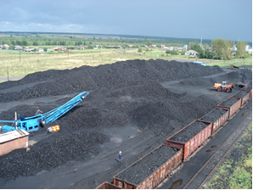

**Следующая остановка на нашем пути – Итатский НПЗ**

Компания зарегистрирована 20 января 2005 года регистратором Межрайонная инспекция Федеральной налоговой службы № 1 по Кемеровской области.

Компания ООО " Итатский НПЗ" находится по адресу 652245, область Кемеровская, район Тяжинский, пгт. Итатский, улица Горького, 1,,

основным видом деятельности является «Производство нефтепродуктов»

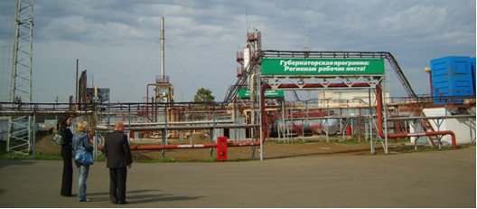

Завод стал градообразующим предприятием нашего поселка, на котором работают более 80 жителей Итата, Тяжина и близлежащих сёл. Администрация НПЗ участвует во всех социальных проектах посёлка и района. Оказывает помощь школам, детским садам, храму святителя Николая.

На въезде в Итат нас встречает **охранный крест**, который был установлен и освящён в 2008 году. Он стал символом святости и защищённости жителей посёлка.

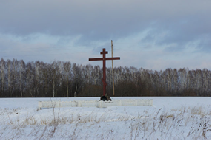

Следующая остановка на нашем маршруте – **средняя школа.**

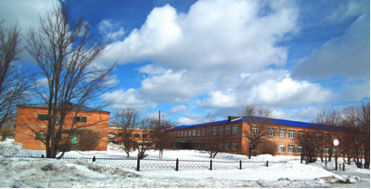

Итатская средняя школа была открыта в 1947 году и выпустила в большую жизнь более 2 тысяч ребят. Много выпускников прославили наш поселок, разлетевшись по свету. Выпускники школы работают в США, Египте, Греции, Италии.

Но особой строкой идёт имя директора школы – Данкевич Тамары Филипповны, педагога-строителя. Именно благодаря ей ученики сегодня занимаются в новой школе. Заслуги директора увековечены на памятной мемориальной доске, которая находится на стене здания школы.

Рядом с мемориальной доской посвящённой педагогу установлена мемориальная доска в честь выпускников школы, погибших в локальных войнах на территории Афганистана и Чечни.

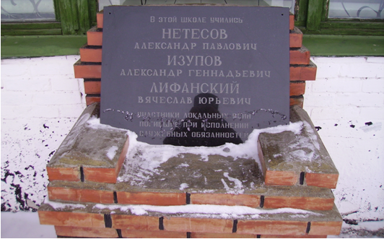

Следующий памятный знак в нашем посёлке – мемориальная доска, установленная легендарному участковому – Щербакову Павлу Анатольевичу.

Он, единственный участковый награждённый орденом Ленина за свой многолетний труд.

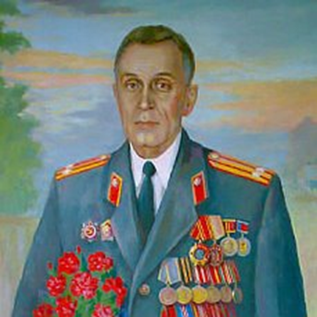 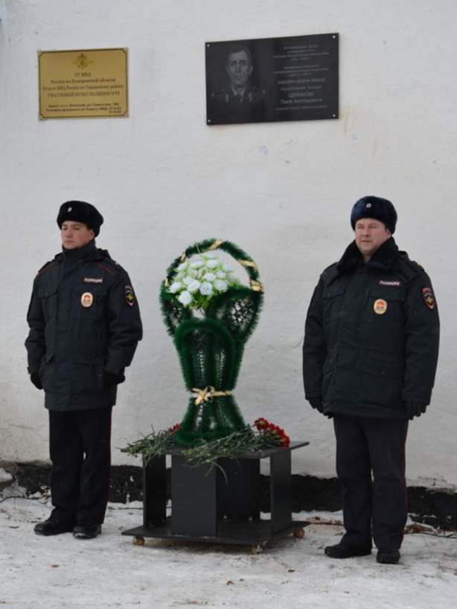

Мемориальная доска установлена на здании администрации посёлка.

Приглашаем посетить **Итатский городской Дом культуры**

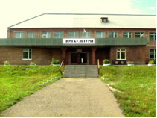

Здесь вы сможете побывать в модульной библиотеке, познакомиться с творчеством наших земляков. Вам расскажут о жизни и быте прошлых лет экспозиции музейной комнаты. С помощью руководителя кружка сможете самостоятельно изготовить оберег или сувенир.

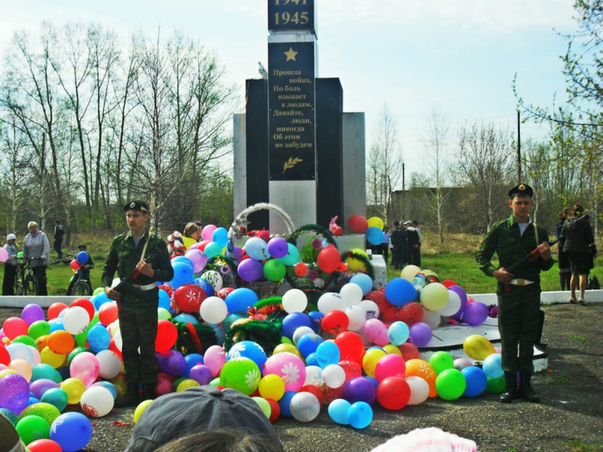

На территории ГДК установлен памятник землякам, погибшим в годы Великой Отечественной войны

480 человек не вернулись в Итат

Погибли на фронте – 266 человек

Умерло от ран – 36 человек

Без вести пропавших – 278 человек

Продолжая путешествие по Итату, мы обращаем внимание на самое старое каменное строение в посёлке. Это **лавка купца Безрукова.**

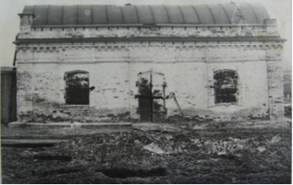 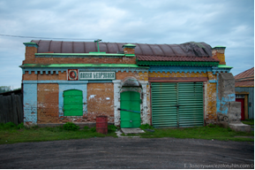 Ефим Иванович Безруков – купец и землевладелец, хозяин небольшого конезавода, устроитель конных бегов на праздники по главной улице посёлка. Человек экономный и практичный. По сей день смотрит он с портрета, расположенного на торговой лавке Безрукова, как растёт и расширяется посёлок.

Вспомнить страшные годы гражданской войны и установление Советской власти в Итате мы можем у **памятника первому милиционеру нашего посёлка Дубинкину Михаилу Ивановичу.**

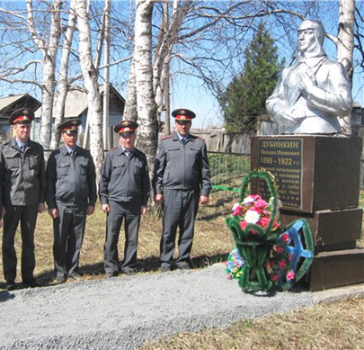

В фондах государственного архива Томской области хранится два документа: донесения начальника Мариинского уездного уголовного розыска. Первое датировано 30 марта 1922 года. В нём говорится о том, что в Итате неизвестными злоумышленниками на квартире убиты начальник раймилиции Дубинкин Михаил Иванович с женой. Во второй записке, датированной 25 апреля того же года, сообщается, о полном раскрытии преступления, и называются имена убийц. В память о защитнике Советской власти и её законов в Итате стоит обелиск и его именем названа одна из улиц посёлка. («Гроза на рассвете».«Комсомолец Кузбасса» от 28 июня 1973 г.). Каждый год к памятнику приходят молодые полицейские, волонтёры, скауты.

Наш земляк - Перевалов Михаил Харитонович. Человек интересной и трагичной судьбы. Организатор коммуны в уезде, командир партизанского отряда во время гражданской войны. Его отряд сражался за освобождение Сибири от колчаковской армии. Директор Мариинского леспромхоза в послевоенное время, затем директор Московского треста, старший комендант московского Догомиловского химического комбината, затем директор школы рабочей молодёжи. Автор книги «Таёжные партизаны», выпущенной в 1933 году, Перевалов М.Х. был репрессирован в 1937 году. В его честь когда-то была названа одна из улиц г.Мариинска. Реабилитирован в 1957 году посмертно.

Духовным центром нашего посёлка по праву можно считать **Святоникольский храм.** На месте современной каменой, прежде находилась скромная Никольская церковь постройки 1848 года. Для священника в 1851 году был построен новый дом, причетники проживали в двух небольших стареньких избах. При церкви находилась также церковно-приходская школа грамоты.

В 1903-1907гг. при строительстве железной дороги взамен старой была построена новая каменная однопрестольная церковь Святителя Николая. На ней было 5 крестов, 5 колоколов. В 1888 году отремонтировали здание прежней воскресной школы. Кроме того, в 1911 году во вновь отстроенном деревянном здании открылось училище гражданского ведомства. Стараньями настоятеля была срублена небольшая деревянная кладбищенская часовня.

В 1938 году церковь закрыли и разорили, а здание превратили сначала в склад, а впоследствии в швейную мастерскую (Комбинат бытового обслуживания). Часовня сгорела в тот же год после закрытия церкви.

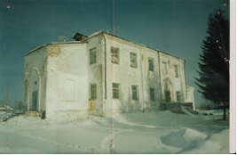

В 1991 году здание комбината передали местному приходу Русской Православной Церкви.

Первым настоятелем со дня открытия прихода был назначен священник Петр Рымар, в 1994-1995г.- священник Сергей Тимухин, в 1997-2001г.- иеромонах Нифонт (Павлютин), в 2001-2002г. - священник Павел Баранов, в 2003-2005г.- священник Владимир Ивусов.

С 28 август 2005 года настоятелем церкви Святителя Николая назначен священник Алексей Чертков.

В настоящее время при церкви работает Воскресная школа, в которой обучаются Закону Божьему и церковному пению 20 детей.

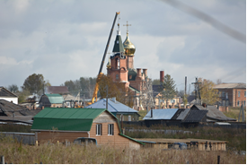 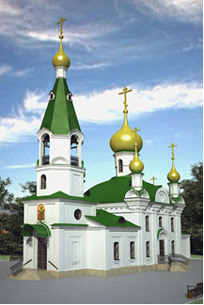

Так храм будет выглядеть после реставрации

Конечный пункт нашего путешествия - здание бывшей **восьмилетней школы.** 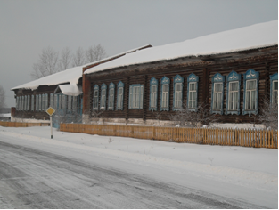

В 1888 году в Итате была открыта начальная школа.

До 1908 в ней было 3 класса. В основе обучения были Закон Божий и элементы грамоты - письма и счета.

Строили её частично на средства, отпущенные казной, а в основном на средства общества, например, каждый крестьянин должен был привезти по 2 бревна.

В 1911 году построили центральную часть современного здания школы. Строили частично за счет средств министерства просвещения, а в основном на средства общества.

В 1919 году в здание школы находился штаб партизанского отряда.

С 1937 по 1947 год школа преобразована в среднюю. Отопление печное.

С 1962 года подвели фундамент, сделали пристройку, провели свет.

Первой учительницей была Лебедева Валентина Аполлоновна. Томская инспекция платила ей 16 рублей в месяц.

Школа имеет богатую историю. В годы гражданской войны в Итате развернулось партизанское движение. Штаб партизанского отряда Михаила Перевалова располагался в здании школы.

В настоящее время здание передано приходу Свято Никольского храма.

Здесь занимаются скауты, дети воскресной школы, действует музей славянской культуры. Бывшей школа стать не может, она остаётся центром развития и отдыха наших земляков.

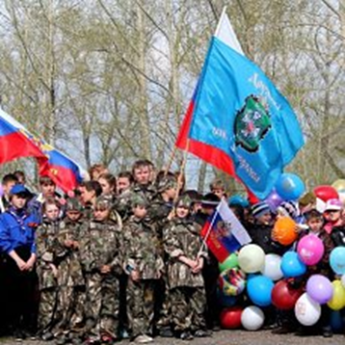

Наше путешествие по любимому посёлку мы хотим закончить строчками из стихотворения нашей землячки Натальи Любченко

«Итатский поселок на самом краю

Кузбасской долины стоит процветая,

Итатский поселок я с детства люблю

И лучшего места для жизни не знаю».

Спасибо за внимание!

Ждём Вас в гости!